14.02.2019г. на отделении «ОиПП» проведены классные часы
в группах 104, 125.
Тема классного часа: «День святого Валентина».

В большинстве стран люди во время помолвки и свадьбы обмениваются кольцами. Два - три столетья назад в День Святого Валентина было очень популярно устраивать помолвки.
Когда-то, если мужчина хотел жениться на женщине,
он "просил ее руки". Рука стала символом любви и брака.
Вскоре перчатки также стали символом брака.

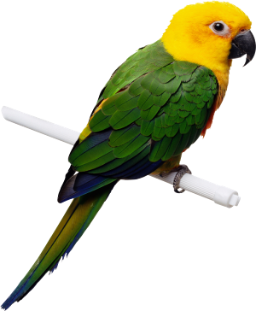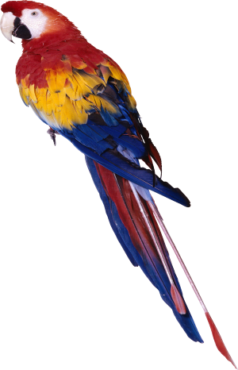

В Африке птицами любви называют красочных попугаев. Большинство из них имеют красные клювы.
Они названы птицами любви за то, что когда они собираются в пары, то они сидят на очень близком расстоянии друг от друга.

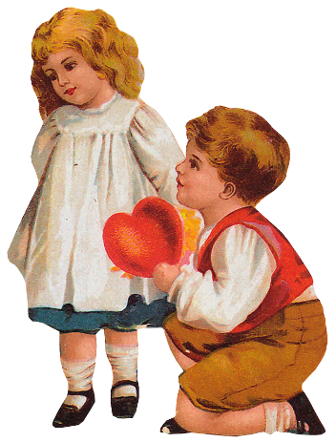

Финны отмечают 14 февраля День любви, дарят друг другу подарки в форме сердца.
А также в этот день делаются подарки мамам, так как женского дня, подобного 8 Марта, в Финляндии нет.

Данное мероприятие проведено библиотекарем Л.Н. Коваленко.

